RflySim3D载具样式切换实验

实验背景
RflySim3D是基于RflySim工具链开发的三维应用程序，RflySim3D可以接受来自CopterSim、Python、Simulink的场景交互命令，并返回碰撞/地形数据以及视觉图像数据。该软件已经集成了适用各种目的的仿真场景和模型资源，且还支持扩充更多仿真场景以及配置场景内的元素，RflySim3D支持导入多种机型的仿真，包括多旋翼、小车、固定翼、垂直起降飞行器（VTOL）、直升机等。为了提高用户交互性和操作便利性，在内置的全局命令基础上，RflySim3D/RflySimUE5还具有一系列内置快捷键，其中部分的快捷键会与CopterSim发生交互。这些快捷键可用于管理模拟环境和飞机，修改模型为指定三维样式（M+数字*,B+数字*,C+数字*）。

实验目的
了解如何在RflySim3D中进行载具样式的切换。

实验环境
序号 | 软件要求 | 硬件要求
序号 | 软件要求 | 名称 | 数量
1 | Windows 10 及以上版本 | 笔记本/台式电脑^{①} | 1
2 | RflySim工具链^{①}
- ：安装方式请见： https://rflysim.com/doc/zh/HowToInstall.pdf

实验效果
本实验利用快捷键、bat脚本和Python脚本去调整载具样式。
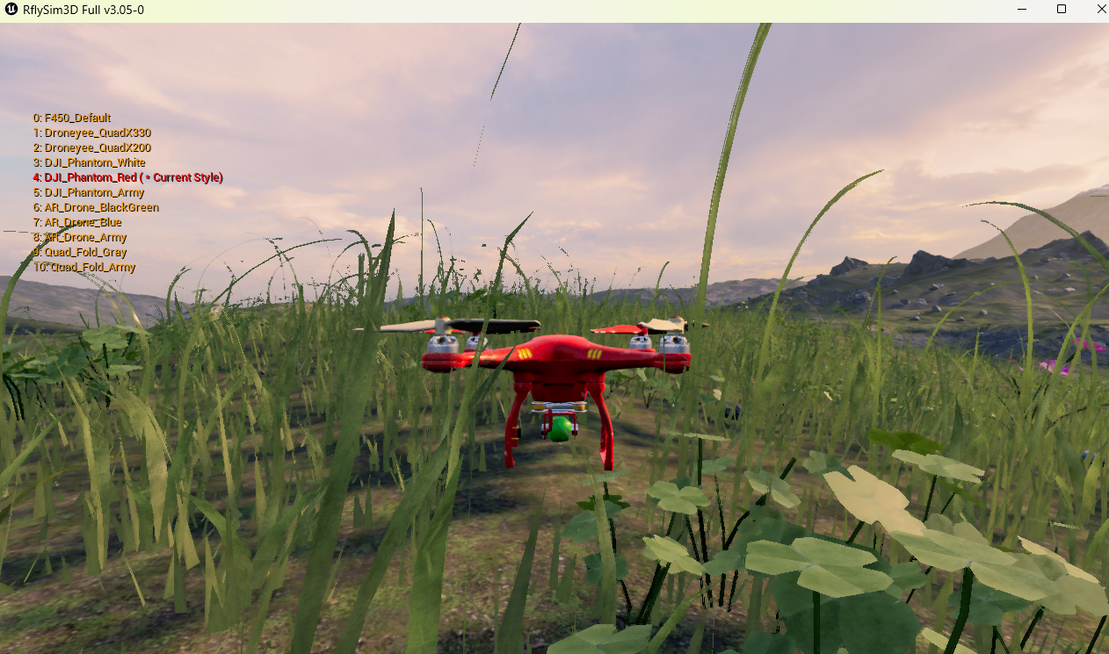

实验步骤

方法一：使用RflySim3D快捷键调整载具模型
（1）打开【RflySim安装目录】\RflySimAPIs\SITLRun.bat脚本，或者打开桌面RflyTools文件夹内SITLRun.bat脚本。在RflySim3D\RflySimUE5中按C键可以切换飞机的三维样式，它们是XML文件中ClassID都相同的飞机，例如四旋翼无人机的ClassID是3，这里一共有12个ClassID为3的飞机，它们的外观不同。
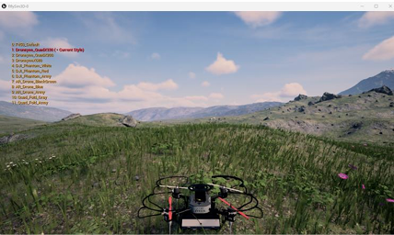
（2）按键C+数字*可以切换到第*号三维样式使用数字键可以快速切换到目标三维模型。按键CTRL+C可以切换全部飞机三维样式，如果有多个ClassID相同的飞机，按CTRL+C会将当前飞机的样式拷贝到其他ClassID相同的飞机上。
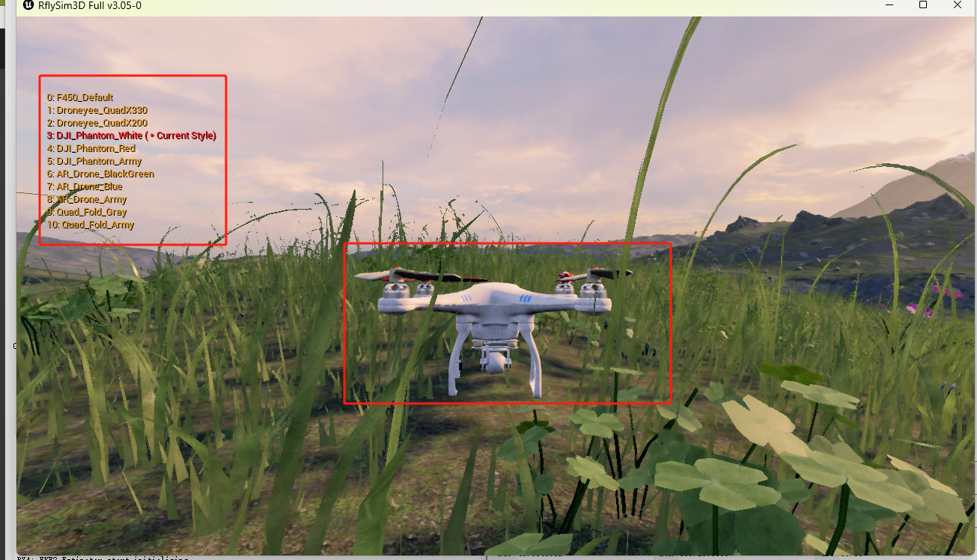

方法二：修改bat脚本调整载具模型
（1）在记事本中编译【RflySim安装目录】\RflySimAPIs\SITLRun.bat脚本，或者桌面RflyTools文件夹内SITLRun.bat脚本。找到CLASS_3D_ID选项，更改成100。
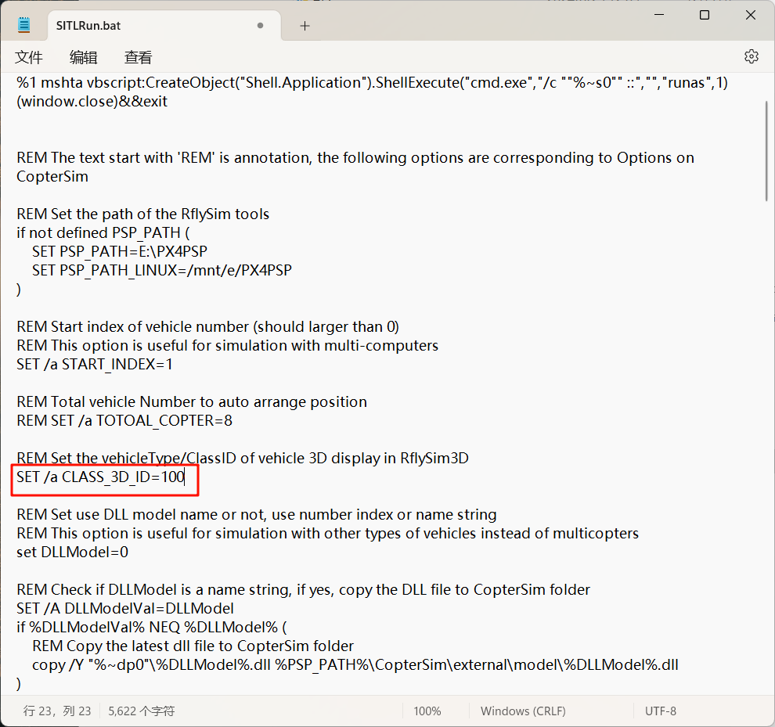
（2）然后运行修改后的bat脚本文件，就可以看到载具样式已经切换为CLASS_ID为100的固定翼飞机。
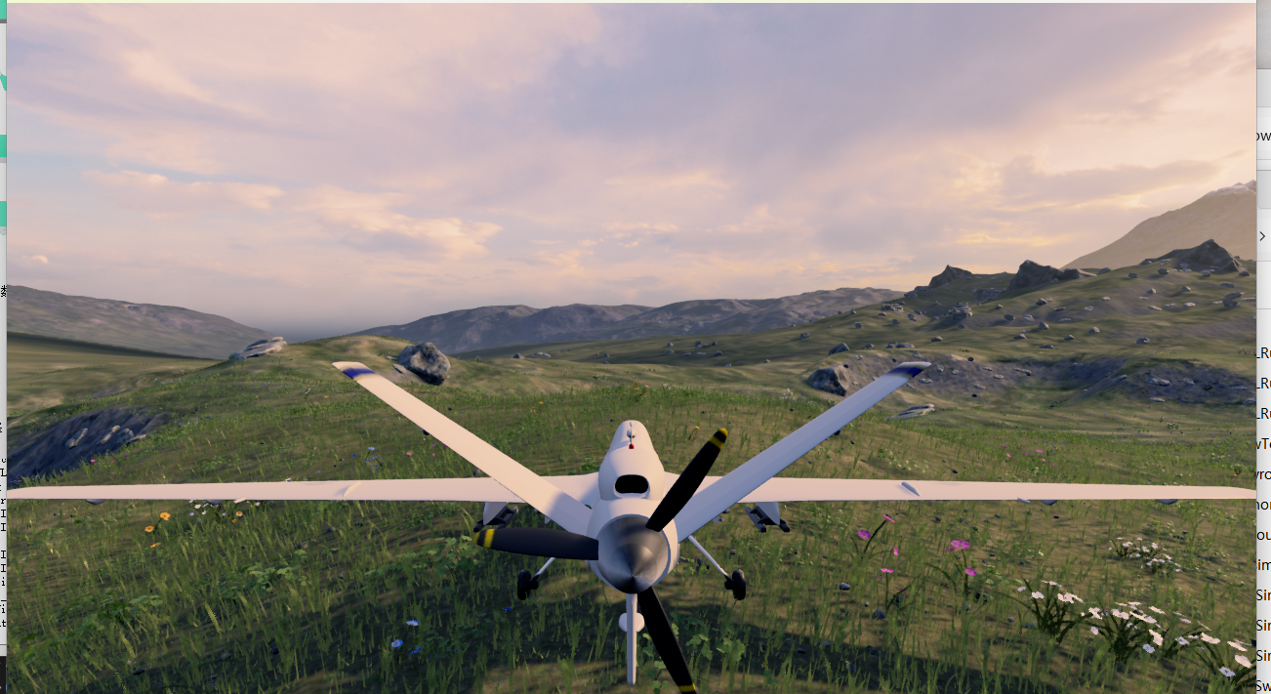

方法三：修改Python脚本调整载具模型
（1）以管理员方式运行code\LoadModelsByTxt.bat脚本文件，启动1个RflySim3D，如下图所示。
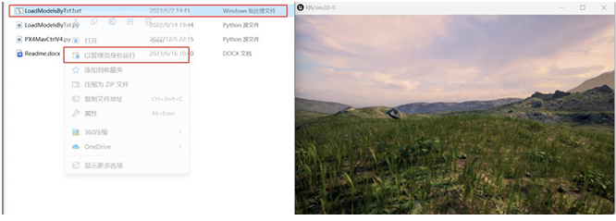
（2）打开code\Grasslands.txt文本，可以看到CreateVehicle命令,后面的数字代表在仿真环境中创建了一个ID为1000，模型为3（四旋翼飞行器）等，都可以进行自定义，选择自己需要的载具。
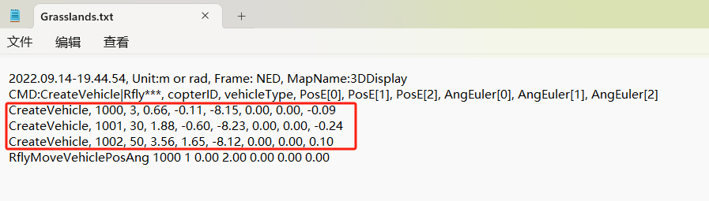
（3）接着运行code\LoadModelsByTxt.py程序，可以看到会在RflySim3D窗口创建了三个物体。
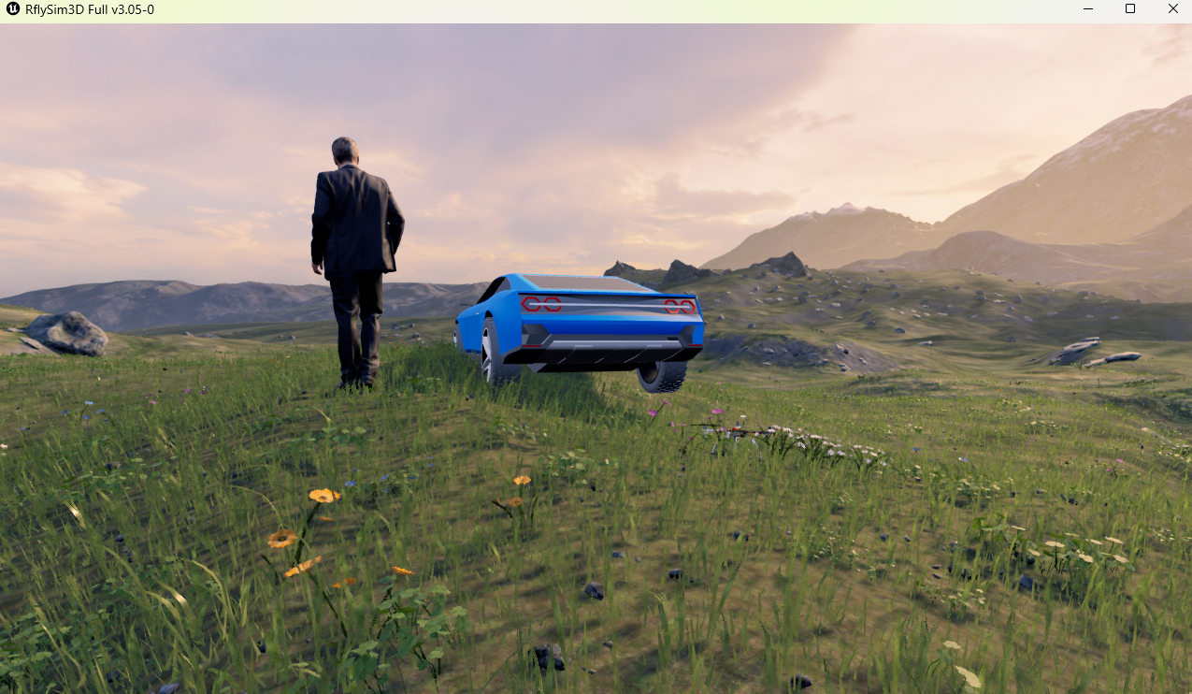

常见问题
问1：在进行RflySim3D载具样式切换实验时，载具模型无法加载如何解决？
答1：确保载具模型文件格式正确，且与RflySim3D兼容。然后可以检查模型文件是否完整，没有损坏，并且位于正确的目录中。最后确认RflySim3D软件版本是否支持所使用的模型。
问2：载具样式切换后仿真环境崩溃该如何解决？
答2：首先检查系统资源是否足够，如内存和CPU使用情况。最后可以尝试重新启动RflySim3D软件和RflySim仿真环境。
问3：切换RflySim3D载具后，样式显示不正确如何解决？
答3：首先需要确保载具模型的纹理和材质设置正确。然后可以检查是否有显卡驱动或软件渲染问题导致显示异常。

拓展实验

拓展实验1：Python载具模型绑定实验
本实验的目的为了本实验目的是为了了解如何通过python在Rflysim3D中绑定飞行器模型；使用【RflySim安装目录】\RflySimAPIs\3.RflySim3DUE\0.ApiExps\e8_UAVCtrl\4.VehicleAttachPy中的程序，双击ue_python.bat启动RflySim3D和python环境。接着在CMD中输入python+空格，再将VehicleAttachAPI.py拖入CMD中，按回车运行VehicleAttachAPI.py。最后使用任意文本编辑器打开Python文件，改变1号模型的俯仰角。可见2号机以1号模型为中心改变了姿态和位置。
预期结果：通过Python可以进行载具模型的绑定，这使得各种模型之间能够进行更加快速的绑定。

参考文献
- RflySim3D快捷键接口总览【RflySim安装目录】\RflySimAPIs\3.RflySim3DUE\API.pdf\4.快捷键控制接口
- RflySim3D控制台命令接口总览【RflySim安装目录】\RflySimAPIs\3.RflySim3DUE\API.pdf\5.命令行控制接口
- RflySim3D程序启动脚本接口总览【RflySim安装目录】\RflySimAPIs\3.RflySim3DUE\API.pdf\6.程序启动脚本接口

